Examen 25% PhotoCiti

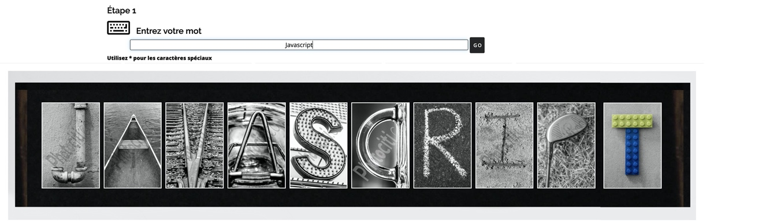

* L’usager sélectionne un mot entre 3 et 12 caractères. **(5 points)(fait)**
  + Vous devez gérer les erreurs (mot trop court ou trop long)(fait)
* L’usager utilise * pour les caractères spéciaux. **(2 points)(fait)**
* Lorsque l’usager appuie sur Enter ou sur le bouton, le mot change sur le site pour la version 1 des lettres. **(5 points)**

Si le mot a : **(3 points) (fait)**

3 lettres 🡪 col-4

4 lettres 🡪 col-3

5 lettres 🡪 col-2

6 lettres 🡪 col-2

7 lettres à 12 lettres 🡪 col-1

* Lorsque l’usager clique sur une lettre, un carousel permet de changer d’image. Le carousel affiche uniquement la lettre en question et pas toutes les lettres. **(5 points) (fait)**
* L’usager sélectionne ensuite la couleur de fond. **(3 points)**
* Lorsque l’usager sélectionne l’option d’imprimer la page dans le navigateur Web, tout disparaît à l’impression sauf la zone qui contient le montage photos. **(2 points)**